Provinserne ofres til fordel for Rom
Meget tyder på, at indtrængende germanere ønskede at bosætte sig i Romerriget og dermed opnå sikkerhed og velstand. De blev i begyndelsen afvist af romerne, og de voldelige sammenstød var sandsynligvis et forsøg på at opnå en bedre aftale med romerne. Ofte kunne kejserne nemmere lave aftaler med germanerne (om penge eller land i grænseområderne) end med tronrivalerne, der ville dræbe dem og selv være kejser.
Både centralmagten og rigets militære position blev efterhånden svækket, og romerne benyttede sig af muligheden for at købe sig til fred med germanerne, hvor specifikke stammer fik overdraget land i Romerriget mod at indgå i en alliance mod andre germanerstammer. Sådanne traktater har nok været indgået, fordi romerne var nødt til det, og de har været nemmere at acceptere i Rom end i de galliske områder i provinsen, der skulle overlades til germanerne.
Romerne håbede givetvis at integrere de barbariske germanere i Romerriget, men de tildelte områder blev selvstændige stater, der i stedet for at forsvare Romerriget brugte det overdragede territorium som udgangspunkt for at erobre mere land fra romerne.

Romerrigets deling
Et andet tegn på Romerrigets svækkelse var den opdeling, der gradvis fandt sted i 300-tallet, hvor kejsermagten i en periode uddeles på flere kejsere. Da kejser Konstantin flyttede sin residens til den gamle græske by Byzantium ved Bosporusstrædet mellem Europa og Asien og opbyggede en helt ny by og opkaldte den efter sig selv, Konstantinopel, var det tydeligt for alle, at ikke kun Rom, men hele Romerriget var i krise.
- 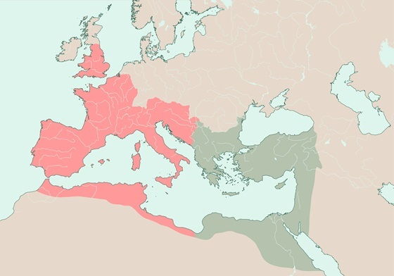
Opdelingen af det vest-romerske (rødt) - og øst-romerske rige (grønt) omkring år 395.
Illustration: Martin Bassett
Helt galt gik det efter 372 e.v.t., hvor det asiatiske folkeslag hunnerne angreb Europa med voldsom styrke. I første omgang formåede romerne og germanerne ganske vist at stå sammen mod invasionen, men alliancen holdt ikke, og i stedet benyttede andre germanske stammer lejligheden til at strømme stort set uhindret ind i og bosætte sig i Romerriget.
Uden kontrol med provinserne kunne der ikke opretholdes en effektiv skatteopkrævning, og da hæren var professionel og dermed helt afhængig af skattebetalt finansiering, gik størstedelen af hæren i Vestromerriget i opløsning, da der begyndte at mangle penge til soldaternes løn, udrustning og forplejning. Rom selv blev plyndret flere gange, og i 406 e.v.t. afsatte en germansk stamme simpelthen den sidste vestromerske kejser. I stedet oprettede forskellige germanske stammer som vandalerne, frankerne, vest- og østgoterne kongeriger i den vestlige del af Romerriget.

Årsager til Romerrigets undergang
Det lader sig ikke gøre at angive én årsag til Romerrigets undergang, og historikere har lige siden Roms fald diskuteret årsagerne og er kommet med forskellige bud på den afgørende årsag.
Nogle har ment, at det var kristendommens indtog med sit fokus på åndelighed og pacifisme, men både kristne konger, kejsere og paver har lige siden været særdeles krigeriske. Dog har det været svært for mange kristne at forstå, at Romerriget skulle gå under, netop som det var blevet kristent. I 1800-tallet forsøgte man sig med forklaringer om moralsk forfald, race-degeneration og klassekamp. Hver tid har sin egen samtidsbestemte fortolkning af fortiden.
Det synes dog sikkert, at germanske invasioner har været hovedårsagen til Romerrigets fald. De mange krige og tab af landområder besværliggjorde skatteopkrævning og dermed faldt grundlaget for den statsbærende romerske hær fra hinanden. Staten gik i opløsning, og ophør af fred og sikkerhed ødelagde Romerrigets avancerede økonomiske system og samfundsform. Vi kender også til eksempler på en pestlignende sygdom i 500-tallet, og landbruget blev ramt af naturkatastrofer. I usikre og ustabile perioder har sådanne begivenheder ramt hårdere end i stabile perioder, hvor staten kunne gribe ind og støtte de hårdest ramte.
Germanerne ønskede sikkert ikke at ødelægge Romerriget med deres invasioner, snarere at få del i rigdommene. Men invasionerne ødelagde strukturerne i det romerske samfund og blev dets undergang. Netop fordi Romerrigets økonomi var så avanceret og forholdsvis specialiseret, afhængig af sikre handelsruter og omfordeling af goder via centralmagtens skatteopkrævning og statens forbrug, så var systemet også ekstra sårbart og mindre tilpasningsdygtigt over for voldsomme forandringer. At opretholde en sofistikeret civilisation som den romerske kræver fred, sikkerhed og økonomisk og politisk stabilitet.
- 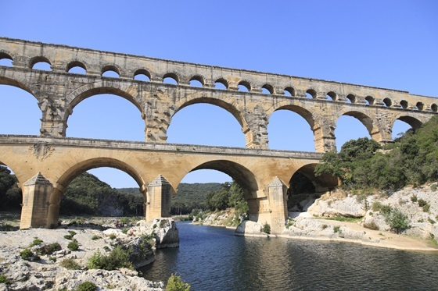
Akvædukten i Frankrig var del af en avanceret vandforsyning fra bjergene til områdets byer.
Scanpix
Et avanceret samfund som Romerriget havde selv "ødelagt" lokale strukturer ved at erobre dem og inkorporere dem i et enormt og komplekst system som Romerriget var. Det tog århundreder for folk i det tidligere Romerrige at genopbygge de simple og basale færdigheder og lokale netværk, der var nødvendige for at overleve på et før-romersk niveau, ja endda lavere niveau. Set fra Britannien i 400-tallet e.v.t. og Middelhavsområdet i 500-tallet e.v.t. havde Romerriget og dets fald faktisk resulteret i en kraftig tilbagegang i forhold til lokalt, før-romersk niveau.
- 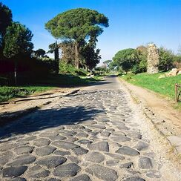
Via Appia udenfor Rom. Romerne havde med effektiv organisation og et udbredt vejnet, vandforsyning med mere i hele riget skabt en fælles, sofistikeret civilisation. Alt dette brød sammen med invasionerne, der endte med at føre til det vestlige Romerriges undergang.
Scanpix
Man kan også sammenligne andre forhold. For eksempel var kvæg i Romerriget væsentligt større end i den forudgående periode, Jernalderen. Men i Middelalderen faldt kvægstørrelsen igen, ikke kun til størrelsen fra Jernalderen, men helt til forhistorisk niveau.
Der er ingen sikker viden om analfabetismens udbredelse i Romerriget, men der findes mange skrifter, utallige grafitti, for eksempel over 11.000 alene fra Pompeii. Mange soldater i hæren kunne skrive, og den livlige handel og den omfattende administration har også krævet skrive- og læsekyndige i titusindtal. Gik det tabt med Romerriget? I Middelalderen var uddannelse forbeholdt kirkens elite og klostrenes munke, og en mægtig hersker som den frankiske kejser Karl den Store (742/747-814 e.v.t.) var for eksempel analfabet.

Befolkningsudvikling
Det er vanskeligt, omend ikke umuligt, at sige noget forholdsvis sikkert om befolkningsudviklingen i Europa fra Romerriget til i dag. Men man regner med, at der i hele Romerriget var ca. 60 mio. indbyggere. Et befolkningstal, der næppe blev opnået igen før omkring 1700-tallet. For Mellemøstens vedkommende opnåede man nok først i 1800-1900-tallet et befolkningstal i området svarende til det, der havde været under Romerriget.

